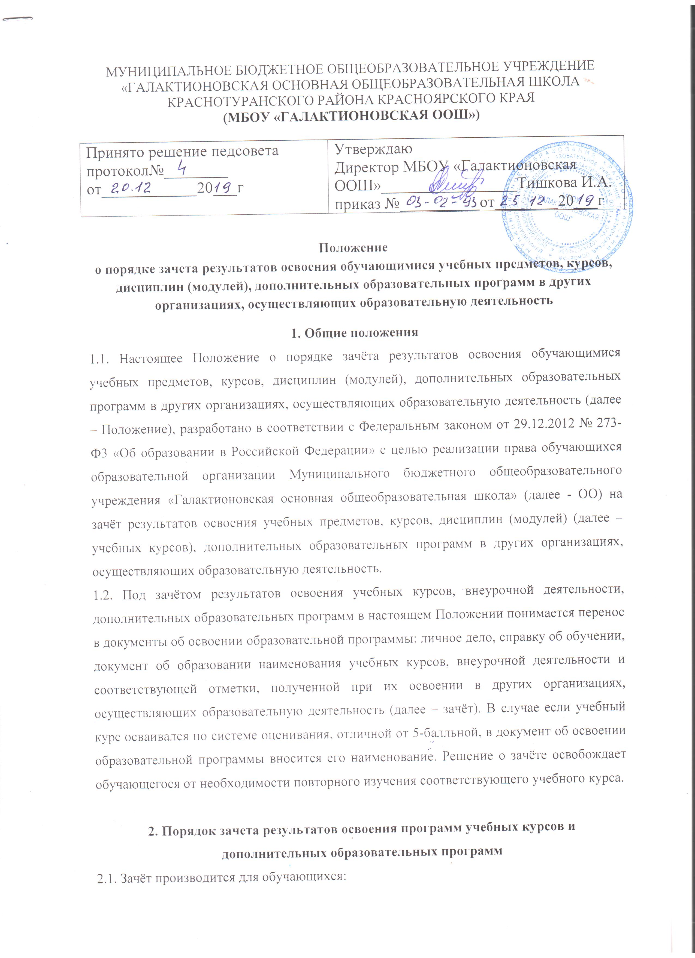

- временно получавших образование в санаторных школах, реабилитационных общеобразовательных учреждениях и т.п.;

* переведенных из иной организации, осуществляющей образовательную деятельность;
* переведенных с одной образовательной программы на другую;
* переведенных с одной формы обучения на другую;
* ранее отчисленных из ОО и восстанавливающихся для продолжения обучения в ОО;

- изучавших учебные курсы, курсы по плану внеурочной деятельности, дополнительные образовательные программы по собственному выбору в других организациях, осуществляющих образовательную деятельность.

2.2. Для получения зачёта родители (законные представители) несовершеннолетнего  
обучающегося, совершеннолетние обучающиеся предоставляют следующие документы:

- заявление о зачёте учебного курса, курса по плану внеурочной деятельности, в котором указываются: название; класс (классы), год (годы) изучения курса; полное наименование организации, осуществляющей образовательную деятельность; форма (формы) промежуточной аттестации (для зачёта учебных предметов);

- документ, заверенный подписью руководителя и печатью организации, осуществляющей образовательную деятельность, который содержит следующую информацию: название учебного предмета, курса внеурочной деятельности или программы дополнительного образования; класс (классы), год (годы) изучения курса; объём, в котором изучался учебный курс или программа дополнительного образования, в соответствии с учебным планом организации; форма (формы) промежуточной аттестации (для зачёта учебных предметов); отметка обучающегося по результатам промежуточной аттестации (для зачёта учебных предметов), или документ об образовании, справку об обучении или о периоде обучения;

- копию лицензии на осуществление образовательной деятельности организации, осуществляющей образовательную деятельность, в которой обучающийся получал образование или обучался.

2.3. Зачёту подлежат результаты освоения учебных предметов учебного плана и курсов  
внеурочной деятельности при одновременном выполнении следующих условий:

* полностью совпадает наименование учебного предмета или совпадает направление внеурочной деятельности;
* объём часов, в котором освоен учебный предмет, курс внеурочной деятельности составляет не менее 75% от объёма, реализуемого на данном этапе обучения;
* учебный предмет не является обязательным при прохождении государственной итоговой аттестации;
* учебный предмет не выбран обучающимся для прохождения государственной итоговой аттестации.

1. ОО вправе запросить от обучающегося или их родителей (законных представителей) несовершеннолетнего обучающегося дополнительные документы и сведения об обучении в другой организации, осуществляющей образовательную деятельность.
2. Решение о зачёте освобождает обучающегося от необходимости повторного изучения соответствующей дисциплины. Решение о зачёте дисциплины оформляется приказом директора ОО.
3. В случае несовпадения наименования заявленного учебного предмета для зачета результатов с предметом в учебном плане ОО и (или) при недостаточном объёме часов (более 25%), решение о зачёте результатов учебного предмета, курса внеурочной деятельности принимается с учётом мнения Педагогического совета ОО. Педагогический совет ОО может принять решение:

- об отказе в зачёте результатов освоения обучающимся учебных предметов, курсов внеурочной деятельности в других организациях, осуществляющих образовательную деятельность;

- о прохождении обучающимся промежуточной аттестации по учебному предмету, заявленному для зачета результатов.

1. Решение Педагогического совета доводится до сведения обучающихся и их родителей (законных представителей) в течение трёх рабочих дней.
2. Промежуточная аттестация проводится в соответствии с Положением о проведении текущего контроля успеваемости и промежуточной аттестации обучающихся МБОУ «Галактионовская основная общеобразовательная школа».
3. Зачёт проводится не позднее одного месяца до начала государственной итоговой аттестации.

2.10. Результаты зачёта фиксируются в личном деле обучающегося, вносятся в документ об образовании, справку об обучении.